INSTALACIÓN DE CONKY Y CONKY MANAGER DE FORMA RÁPIDA
(OPCIÓN RECOMENDADA)

Primero de todo decir que esta guÍa es para usuarios de Debian y deribados, como Ubuntu y demás.
Al final de esta guia pondré un par de links para los usuarios de otras distribuciones no basadas en Debian GNU/Linux.

Descargar instalador del repositorio oficial:

https://github.com/teejee2008/conky-manager/releases

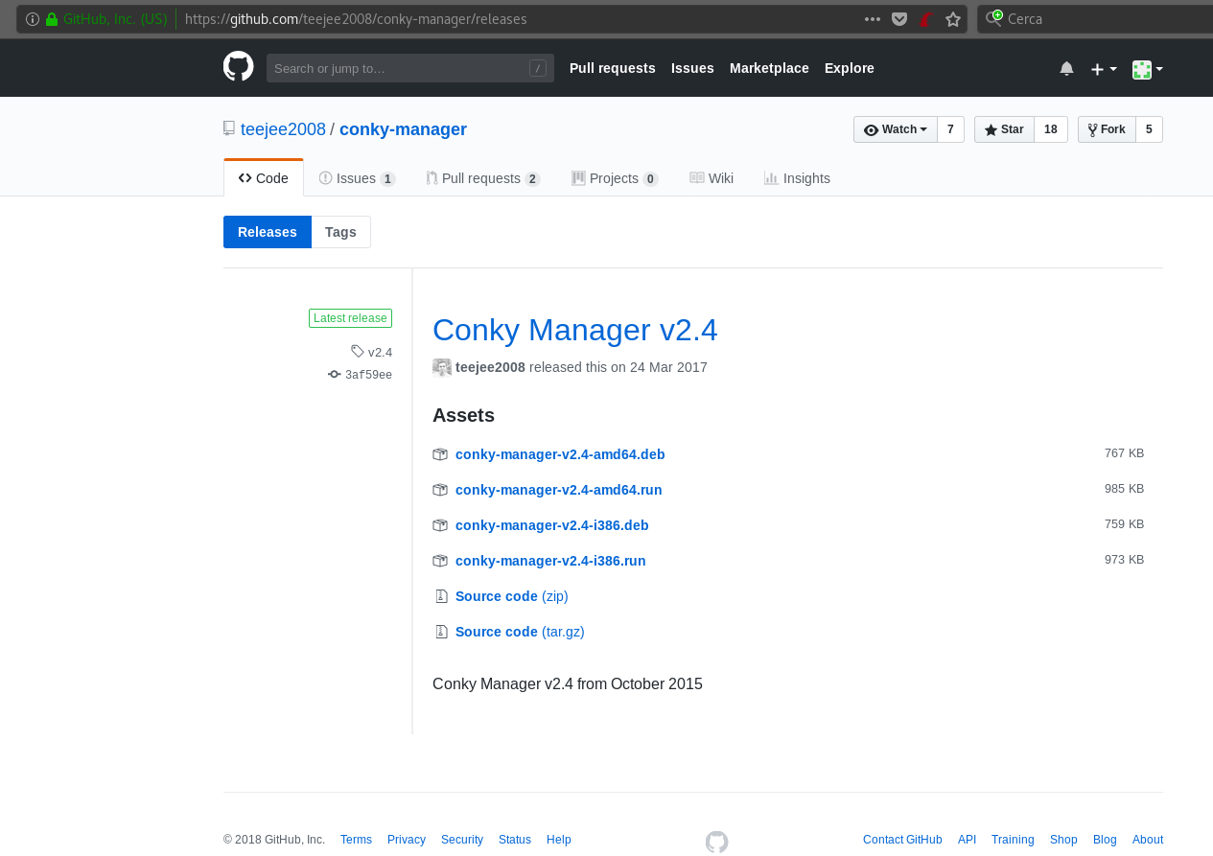

Nos descargamos el instalador correspondiente a la arquitectura de nuestra máquina, simplemente haciendo click en el enlace correspondiente:

conky-manager-v2.4-amd64.run (para 64 bits)
ó
conky-manager-v2.4-i386.run (para 32 bits)

Luego navegamos al directorio dónde tenemos descargado el archivo .run

Ejemplo: cd ~/descargas
ó
cd /home/tu_usuario/descargas

Le damos permiso de ejecución:

sudo chmod a+x conky-manager-v2.4-*.run

Y lo ejecutamos, para ello escribimos en la consola:

./conky-manager-v2.4-amd64.run
en el caso de que nuestro sistema sea de 64 bits, si es el de 32 bits pues:

./conky-manager-v2.4-i386.run

Con esto ya tendremos instalado Conky y Conky Manager.

Luego solo tenemos que instalar el programa para leer los sensores de temperatura.

sudo apt-get install lm-sensors

INSTALACIÓN DE CONKY EN DEBIAN Y DERIBADOS

La instalación de Conky la podemos hacer mediante APT ó APT-GET.
sudo apt-get install conky-all

Una vez instalado, podemos instalar también el programa “lm-sensors” que nos permitirá que Conky pueda obtener la temperatura de los dispositivos de nuestro PC. Para ello, ejecutamos este comando en la terminal:

sudo apt-get install lm-sensors

Ya tenemos instalado Conky y lm-sensors. Más adelante veremos como ejecutarlo automáticamente con el inicio de sesión.
Un buen gestor para manejar distintas configuraciones de Conky, es el Conky Manager, la instalación de esta aplicación es opcional, però yo la recomiendo. Vamos a ello.

INSTALACION DE CONKY MANAGER

La instalación de Conky Manager es un poco más complicada, però con esta guia será un juego de niñis. Vamos a ello:
Primero de todo hay que añadir el repositorio en etc/apt/sources.list.d
Abrimos un terminal y tecleamos lo siguiente:
sudo apt-add-repository ppa:teejee2008/ppa

Ahora actualizamos la lista de nuestros repositorios:
sudo apt-get update

Y para acabar instalamos Conky Manager

sudo apt-get install conky-manager

Si todo ha ido bien, ya lo tenemos instalado, però puede pasar que os de un error de la llave GPG y os salga entre otras cosas algo así «error key B5B116B72D0F61F0...»
En ese caso añadimos la llave GPG, para ello tecleamos en la terminal:

sudo apt-key adv --keyserver hkp://keyserver.ubuntu.com:80 --recv-keys B5B116B72D0F61F0

Y volvemos a intentar instalar el Conky Manager:
sudo apt-get install conky-manager

Si aún así os da problemas y no conseguimos instalar Conky Manager (a mi me pasó)

Siempre lo podemos en descargar .deb
Lo hay para sistemas de 32 bits y de 64 bits. Los podemos bajar del repositorio oficial de github:

https://github.com/teejee2008/conky-manager/releases

Nos bajamos el archivo .deb correspondiente a la arquitectura de nuestro sistema amd64 para 64 bits ó i386 para 32 bits
Y lo podemos instalar mediante Gdebi o a través del comando dpkg. Recomiendo usar Gdebi ya que nos satisface las dependencias.
Si no tenemos instalado Gdebi lo podemos instalar tecleando en la consola:

sudo apt-get install gdebi

Luego instalar el paquete ya sea en entorno gráfico o con el comando:
sudo gdebi conky-manager*.deb
Para instalarlo a través del comando dpkg (opción que no recomiendo) debemos teclear en la terminal:

sudo dpkg -i conky-manager*.deb

Bien, pues yo también tuve problemas con ello. Así que lo instale a través del instalador, que es el archivo .run

Nos descargamos el instalador correspondiente a la arquitectura de nuestra máquina, simplemente haciendo click en el enlace correspondiente:

conky-manager-v2.4-amd64.run (para 64 bits)
ó
conky-manager-v2.4-i386.run (para 32 bits)

Luego navegamos al directorio dónde tenemos descargado el archivo .run

Ejemplo: cd ~/descargas
ó

cd /home/tu_usuario/descargas

le damos permiso de ejecución:

sudo chmod a+x conky-manager-v2.4-*.run

Y lo ejecutamos, para ello escribimos en la consola:
./conky-manager-v2.4-amd64.run
en el caso de que nuestro sistema sea de 64 bits, si es el de 32 bits pues:
./conky-manager-v2.4-i386.run

De hecho, la opción de usar este instalador es la mejor, puesto que nos instala tanto conky-manager como conky, así que no hay necesidad de hacer todo lo anterior, però yo me di cuenta tarde y lo descubrí a base de intentar solucionar los errores que me encontré.

CONKY MANAGER

El manejo de Conky Manager es muy intuitivo así que no merece mucha explicación.
Simplemente seleccionamos el tema o widget que queremos usar, editamos sus preferencias a través del botón de «Edit Widget»
Podemos editar la ubicación del escritorio, la opcidad del tema, el tema en sí y más cosas que ya vereis con un poco de uso.
Si colocamos el puntero del ratón encima de cada botón, nos da una pequeña descripción del botón
Como siempre, una imagen mejor que mil palabras.

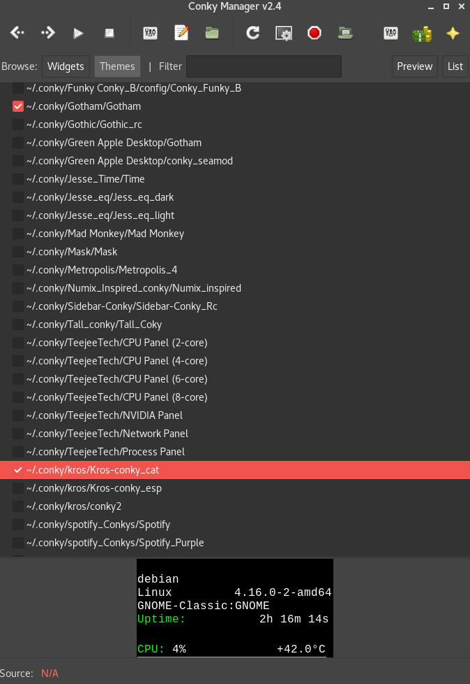
INSTALACIÓN DE TEMAS O WIDGETS

Si usamos Conky Manager (recomendado) solo debemos descomprimir el tema o widget (en caso de que esté comprimido) y mover ese directorio al directorio .conky que se encuentra en nuestro $HOME

mv directorio_del_tema ~/.conky

O través de nuestro gestor de archivos preferido.

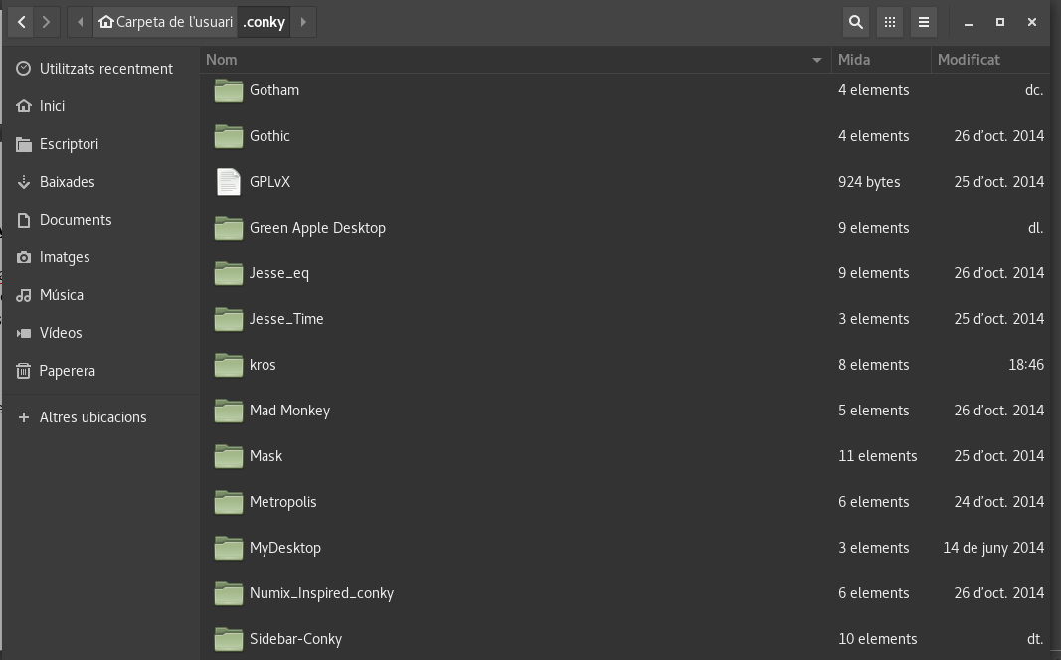
Hay que tener en cuenta que es un directorio oculto, así que si no lo vemos desde nuestro gestor de archivos debemos pulsar Ctrl + H para mostrar los archivos ocultos o usar el atributo -a del comando ls en consola:

ls -la /home/mi_usuario/
Si no usamos Cony Manager, hay que renombrar el archivo a .conkyrc (archivo oculto) y moverlo en el directorio del usuario (~/.conkyrc)

mv nombre_del_tema /home/tu_usuario/.conkyrc
ó
mv nombre_del_tema ~/.conkyrc

EJECUTAR AUTOMATICAMENTE EN INICIO

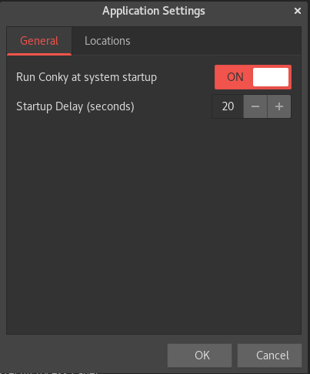
Con Conky Manager, pulsar el botón «Application Setting» y Activar el botón correspondiente en la pestaña «General»:

ENLACES DE INTERÉS Y REFERENCIA

Repositorio Tema Cony Krosher: https://github.com/Krosher/Conky
Repositorio oficial de Conky Manager: https://github.com/teejee2008/conky-manager/releases
Página oficial de Conky Manager: http://www.teejeetech.in/p/conky-manager.html
Instalar Conky Manager en Ubuntu 18,04: https://ubunlog.com/como-instalar-el-conky-manager-en-ubuntu-18-04/
¿Cómo instalar Conky en Ubuntu?: http://elblogdeliher.com/como-instalar-y-configurar-conky-en-ubuntu/

Instalar Conky en Arch: https://wiki.archlinux.org/index.php/Conky_(Espa%C3%B1ol)
Conky Manager en Manjaro: https://kernelpanicblog.wordpress.com/2016/06/22/personalizando-manjaro-conky-manager/
Instalar Conky en OpenSuSE: https://www.sololinux.es/instalar-configurar-conky-opensuse/

Y en definitiva: https://www.google.com/

Espero que haya sido de utilidad.
Saludos a la comunidad GNU/Linux

Copyleft 2,018 – Lluís Marginet Macià (Kros) – krosher(at)gmail.com
Se permite la distribución y modificación de este documento sin ánimo de lucro.

